MEMORIAL DESCRITIVO

OBRA : CONSTRUÇÃO DE QUADRA DE FUTEBOL COM GRAMA SINTÉTICA
CONVENENTE: PREFEITURA MUNICIPAL DE SAGRADA FAMÍLIA – RS
CNPJ: 92410422/0001-53
ENDEREÇO: RUA 20 DE MARÇO – SAGRADA FAMÍLIA - RS.

OBJETIVO

O presente Memorial Descritivo tem por finalidade determinar e estabelecer as condições e o desenvolvimento das obras e serviços de execução da Construção De Quadra De Futebol Com Grama Sintética.

- REFORMA QUADRA FUTEBOL:

1.1 Base da Quadra:

Deverá ser escavado e removido o solo existente até contemplar as cotas estabelecidas em projeto, obedecendo os desníveis constados em projeto, após será aplicada as seguintes camadas na área de 1.008,00 m²:
- 7 cm de espessura, de pedra esmagada n°1;
- 7 cm de espessura, de pó de pedra.
Será executado em todo perímetro da quadra uma viga baldrame de 20x30 cm, armada com aço CA-50 diâmetro 10mm e estribos de aço CA-60 diâmetro 5 mma cada 15 cm, concreto fck 30 mpa.

  - Aplicação Da Grama Sintética:

A aplicação do gramado com as especificações previamente definidas, devem ser entregues juntamente com o cronograma físico financeiro. Todo sistema de aplicação, abertura de rolos, alinhamento dos mesmos, corte de arestas, colagem das emendas e marcação das linhas deve ser com materiais desenvolvidos especialmente para esta finalidade. A empresa deverá apresentar todos os materiais utilizados juntamente com o cronograma físico financeiro da obra, bem como a garantia de todos os itens por um período mínimo de cinco anos de uso constante.
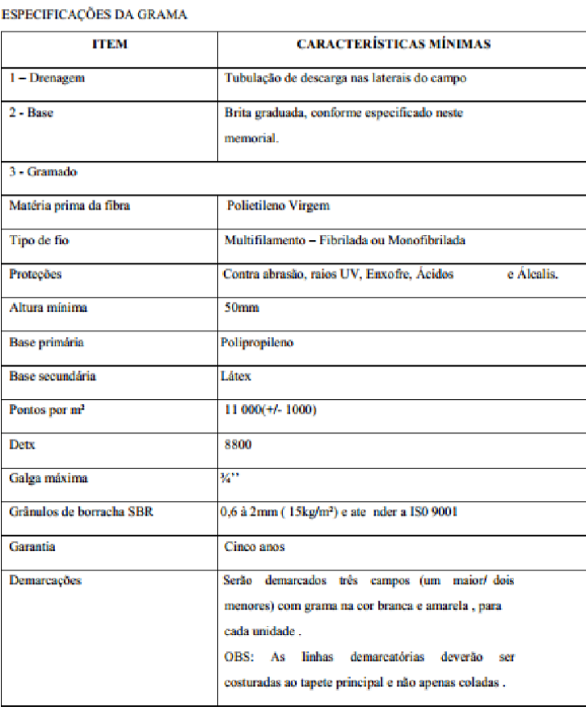

  - Grama:
Altura mínima de 50mm (+/- 1mm), em polietileno tipo fibrilado, com baixa abrasividade e tratados com protetores de raios ultravioletas. Quantidade de fios: no mínimo 20 agulhadas a cada 10 cm com galga máxima de ¾” polegadas.

  - Base Primária Da Grama Sintética:
Confeccionada em fibra de polipropileno entrelaçado, reforçado com dupla camada de látex, tecido geotêxtil e fibras de poliéster do tipo “Angel hair”. Ou base similar capaz de suportar os rigores das intempéries e dos esforços mecânicos.

  - Permeabilidade Da Base Primária Da Grama Sintética:

A base deverá ter micro poros dimensionada para uma permeabilidade de no mínimo 180 litros de água por hora.

  - União Dos Rolos De Grama Sintética:
Serão por entretelas de poliéster reforçadas, entrelaçadas, não direcionais. Coladas com adesivo especial à prova d’água.

  - Demarcação Do Campo:
As linhas demarcatórias serão confeccionadas com o mesmo material da grama aqui especificada, na cor branca, com largura mínima de 10 cm.

  - Composto De Amortecimento:
Os espaços entre os fios serão preenchidos com 10kg/m² de areia quartzosa industrial, seca e peneirada isenta de material orgânico e 15kg/m2 de grânulos de borracha especial, de 0,6 a 2,0mm de diâmetro, peneirados, isentos de metais, conforme padrão aprovado pela FIFA.

  - Iluminação Campo:
O campo terá 24 refletores em LED de 400W, dispostos em simetria com a área a ser iluminada. Altura de instalação da iluminação será de 10 metros de altura.

  - Drenagem Da Quadra:
Para saída da água da quadra deverá ser colocado tubo drenante perfurado em valas de 40x40 cm nos locais demarcados em planta.

  - Serviços Complementares:
Todas as obras e as instalações deverão ser vistoriadas pelos autores dos projetos e pela fiscalização da Prefeitura Municipal de Sagrada Família-RS. Serão verificadas todas as partes aparentes que constituem o acabamento final da obra. Serão verificadas as instalações, fazendo prova de isolamento e queda de tensão dos circuitos conforme determinam as normas. A entrega só será possível após a fiscalização das obras e a verificação de funcionamento de todas as instalações e aparelhos aqui mencionados ou não.
  - Entrada de Energia:
Será realizado a instalação de uma entrada Trifásica que alimentará as ligações da praça municipal conforme localização da planta. A entrada será padrão RGE e obedecerá às normativas do RIC e NBR n° 5410 da ABNT.
  - Torre de Iluminação:
Conforme localização em planta será executado torres de iluminação em aço galvanizado com altura de 10,00 m com dois refletores em led de 400W cada. A ligação será em circuitos separados conforme projeto elétrico e ligado ao quadro de distribuição com cabo de cobre flexível isolado de 4 mm² de diâmetro.
  - Rede de Proteção:
Será instalado rede de proteção até o topo das torres de iluminação em fio Nylon 3mm fixado com os acessórios de instalação adequados.
  - Banco de Reservas e Cabine de Transmissão:
Será executado estrutura metálica conforme dimensões em planta, a estrutura será em tubos de aço 40x80 E=2mm, terças enrijecidas 10x25x50 E=2mm, telhas metálicas TP40 E=0,43mm e escada em perfil U 30x68 E=2mm.

Sagrada Família / RS, Agosto de 2024.

_______________________________________________
Prefeitura Municipal De Sagrada Família- RS
CNPJ: 92410422000153
Convenente

_________________________________________________
Douglas Borba
CREA RS 254591
Engenheiro Civil

